**Devis générale :**

Description de projet

Action à prendre : Approbation du projet.

À l’intention de : M. Simon Pichette

Préparé par : Kevin Parent Legault & Jonathan Lapointe

2015-06-14

Montréal, Québec

Table des matières

Description du système 2

Volet implémentation physique 2

Architecture privilégié. 2

Système d’interface et interaction humain-machine. 2

Volet implémentation logiciel 2

L’algorithme pour la synthèse sonore 3

Méthodologie privilégié pour l’intégration de la polyphonie 3

# Description du système

Dans le but d’amorcer la première phase du projet 1 qui consiste à réaliser un système complet à l’aide de la technologie des FPGA SOC, on a à sélectionner un système que l’on pourra intégrer et ainsi appliquer certaines notions essentielles telles que l’intégration d’accélérateur matériel à un concept. Le présent devis vise à faire accepter notre projet et ainsi valider que notre stratégie de conception, pour ce projet, est valide. En globalité, le système que l’on désire implanter sur la plaquette de développement TERASIC DE1 contenant un chip Altera Cyclone V SOC consiste essentiellement à réaliser un synthétiseur audio. Ce synthétiseur pourra être contrôlé au moyen d’un système d’interface utilisateur ce qui rendra le système interactif.

Le système sera apte à générer huit notes musicales situé dans l’octave moyenne soit de 220Hz (la 3ième octave) à 440Hz (la 4ième octave). De plus, le synthétiseur audio, sera capable de générer plusieurs sons d’instrument notamment un piano, une guitare, une flûte et un saxophone. L’option d’enregistré de nouveau son d’instrument pour ainsi pouvoir les intégrer en tant que nouveau instruments disponible sera également disponible.

La réalisation sera fragmentée en plusieurs parties pour ainsi assurer une conception efficace. Dans ce cas, nous fragmenterons la conception et nous fixerons des points de contrôle afin d’obtenir un rendu réaliste et qui correspond aux objectifs d’étape tel que décrit dans le diagramme qui suit.

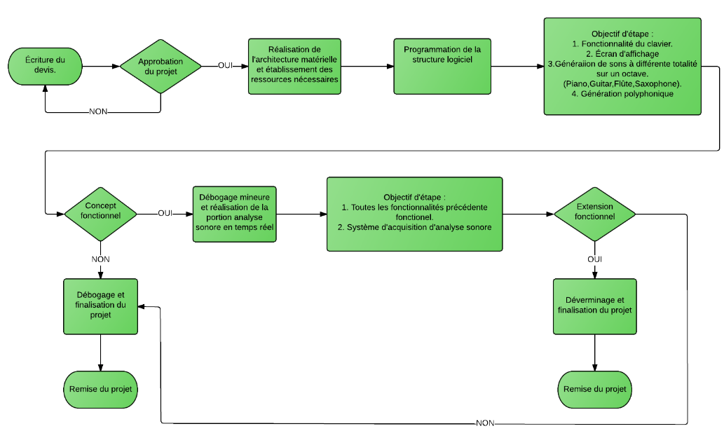

# Volet implémentation physique

## Architecture privilégié.

-cpu

-mémoire

-FPU

-Accélérateur matérielle

-Codec audio

## Système d’interface et interaction humain-machine.

-clavier et disposition des touches

-Interface graphique

# Volet implémentation logiciel

## L’algorithme pour la synthèse sonore

-Équations

-Présentation des analyses théoriques préliminaires

-Stratégie de génération de sonore

-

## Méthodologie privilégié pour l’intégration de la polyphonie

Encore à définir.